**Сушко Иосиф Астапков (Suszko Jozef)**

11 августа 1801 г – отпевание, умер в возрасте 2 лет (родился около 1799 г) (НИАБ 136-13-919, лист 12, №18/1801-у (ориг)).

**НИАБ 136-13-919:** Лист 12. **Метрическая запись №18/1801-у (ориг).**

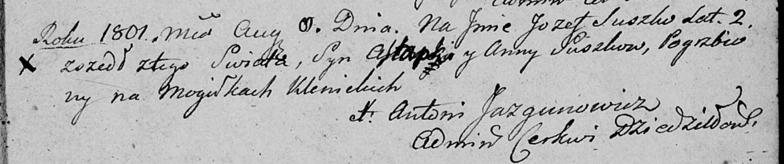

Дедиловичская Покровская церковь. 11 августа 1801 года. Метрическая запись об отпевании.

Suszko Jozef, syn Astapki y Anny Suszkow – умерший, 2 года, с деревни [Клинники], похоронен на кладбище деревни Клинники.

Jazgunowicz Antoni – ксёндз.